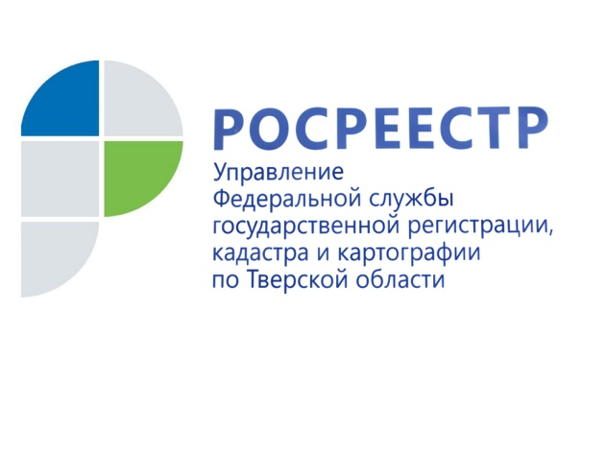 ПРЕСС-РЕЛИЗ

Сердце на месте, когда право в реестре
Тверской Росреестр напоминает о необходимости регистрации ранее возникших прав
По данным Единого государственного реестра недвижимости (ЕГРН) в Тверской области
более 2,2 млн объектов недвижимости. Из них у 16,7% объектов отсутствуют записи об их правообладателях. Достаточно большую долю объектов без прав составляют жилые дома и помещения - их количество превышает 290 тысяч.
Наверняка, многие жители Верхневолжья, чьи права не зарегистрированы, задаются вопросами: для чего нужна регистрация права собственности на недвижимость? Можно ли обойтись без неё?
Наличие зарегистрированного права на недвижимость в ЕГРН позволяет каждому владельцу объекта недвижимости защищать свои права и интересы. Зарегистрированное право – это гарантия защиты недвижимого имущества от ряда мошеннических действий: недобросовестные лица не смогут подделать документы на Ваш объект недвижимости и произвести его отчуждение.
Заместитель руководителя Управления Росреестра по Тверской области Ирина Миронова: «Действующее законодательство предполагает заявительный характер государственной регистрации прав и не устанавливает сроков обращения за такой регистрацией. Что касается ранее возникших прав (возникших до 31 января 1998 года), то они признаются юридически действительными и их регистрация – добровольное дело правообладателя. Тем не менее, государственная регистрация права в ЕГРН является единственным доказательством существования зарегистрированного права. Зарегистрированное в ЕГРН право на недвижимое имущество может быть оспорено только в судебном порядке. Таким образом, зарегистрировав право на объект недвижимости в ЕГРН, собственник можно не волноваться за судьбу своего объекта и быть уверенным, что владение, пользование и распоряжение таким объектом находится под полной защитой государства».
Чтобы обратиться в Росреестр с заявлением о государственной регистрации ранее возникшего права, правообладателю ранее учтённого объекта недвижимости необходимо прийти с паспортом и правоустанавливающим документом в любой офис МФЦ и написать соответствующее заявление. При регистрации ранее возникших прав на объекты недвижимости госпошлина за их регистрацию не взимается.

О Росреестре
Федеральная служба государственной регистрации, кадастра и картографии (Росреестр) является федеральным органом исполнительной власти, осуществляющим функции по государственной регистрации прав на недвижимое имущество и сделок с ним, по оказанию государственных услуг в сфере ведения государственного кадастра недвижимости, проведению государственного кадастрового учета недвижимого имущества, землеустройства, государственного мониторинга земель, навигационного обеспечения транспортного комплекса, а также функции по государственной кадастровой оценке, федеральному государственному надзору в области геодезии и картографии, государственному земельному надзору, надзору за деятельностью саморегулируемых организаций оценщиков, контролю (надзору) деятельности саморегулируемых организаций арбитражных управляющих. Подведомственными учреждениями Росреестра являются ФГБУ «ФКП Росреестра» и ФГБУ «Центр геодезии, картографии и ИПД».

Контакты для СМИ
Макарова Елена Сергеевна
помощник руководителя
Управления Росреестра по Тверской области

+7 909 268 33 77, (4822) 34 62 24

69_press_rosreestr@mail.ru
www.rosreestr.ru
https://vk.com/rosreestr69
170100, Тверь, Свободный пер., д. 2

